История фотографии

Фотография (от греческих фото – свет, граф – рисую, пишу) – рисование светом, светопись – была открыта не сразу и не одним человеком. В это изобретение вложен труд ученых многих поколений разных стран мира.
Люди давно стремились найти способ получения изображений, который не требовал бы долгого и утомительного труда художника.
С незапамятных времен, например, было замечено, что луч солнца, проникая сквозь небольшое отверстие в темное помещение, оставляет на плоскости световой рисунок предметов внешнего мира. Предметы изображаются в точных пропорциях и цветах, но в уменьшенных, по сравнению с натурой, размерах и в перевернутом виде. Это свойство темной комнаты (или камеры-обскуры) было известно еще древнегреческому мыслителю Аристотелю, жившему в IV веке до нашей эры. Принцип работы камеры-обскуры описал в своих трудах Леонардо да Винчи.
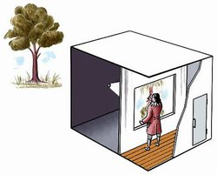
Известно, что еще в XIII веке были изобретены очки. Очковое стекло перекочевало затем в зрительную трубу Галилео Галилея. В России великий ученый М. В. Ломоносов положил начало развитию светосильных труб и оптических приборов.
Пришло время, когда камерой-обскурой стали называть ящик с двояковыпуклой линзой в передней стенке и полупрозрачной бумагой или матовым стеклом в задней стенке. Такой прибор надежно служил для механической зарисовки предметов внешнего мира. Перевернутое изображение достаточно было с помощью зеркала поставить прямо и обвести карандашом на листе бумаги.
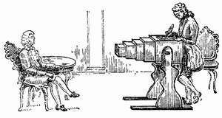
В середине XVIII века в России, например, имела распространение камера-обскура, носившая название «махина для снимания першпектив», сделанная в виде походной палатки. С ее помощью были документально запечатлены виды Петербурга, Петергофа, Крондштата и других русских городов.
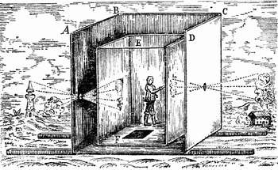
Это была «фотография до фотографии». Труд рисовальщика был упрощен. Но люди над тем, чтобы полностью механизировать процесс рисования, научиться не только фокусировать «световой рисунок» в камере-обскуре, но и надежно закреплять его на плоскости химическим путем.
Однако если в оптике предпосылки для изобретения светописи сложились много веков назад, то в химии они стали возможными только в 18 веке, когда химия как наука достигла достаточного развития.
Одним из наиболее важных вкладов в создание реальных условий для изобретения способа превращения оптического изображения в химический процесс в светочувствительном слое послужило открытие молодого русского химика-любителя, впоследствии известного государственного деятеля и дипломата, А. П. Бестужева-Рюмина (1693 - 1766) и немецкого анатома и хирурга И. Г. Шульце (1687 - 1744). Занимаясь в 1725 году составлением жидких лечебных смесей, Бестужев-Рюмин обнаружил, что под воздействием солнечного света растворы солей железа изменяют цвет. Через два года Шульце также представил доказательства чувствительности к свету солей брома.
Целенаправленную работу по химическому закреплению светового изображения в камере-обскуре ученые и изобретатели разных стран начали только в первой трети XIX века. Наилучших результатов добились теперь известные всему миру французы Жозеф Нисефор Ньепс (1765 - 1833), Луи-Жак Манде Дагер (1787 - 1851) и англичанин Вильям Фокс Генри Тальбот (1800 - 1877). Их принято считать изобретателями фотографии.
Хотя попытки получения фотографического изображения проводились еще в 17 веке, годом изобретения фотографии считается 1839, когда в Париже появилась так называемая дагеротипия. На основе своих собственных исследований и опытов Нисефора Ньепса, французскому изобретателю Луи Дагеру удалось сфотографировать человека и получить устойчивое фотоизображение. По сравнению с более ранними опытами время экспозиции сократилось (менее 1 мин). Принципиальное отличие дагеротипа от современной фотографии – получение позитива, а не негатива, что делало невозможным получение копий.

